新桥街道中心幼儿园小三班幼儿一日生活动态记录

**自主来园：**

今日来园人数32人，2人缺勤。8：15前来园的幼儿有：**王钧逸、陈雨航、孙贝牙、高文浩、郁明泽、万灵杰、袁明楷、蒋绍文、赵天羽、唐锦轩、杨景言、欧阳悦、陆忻妍、黄钰洁、丁妤暄、朱明曦、郑雅姝、朱姝妍、杨芷若**；8：15-8：20来园的幼儿有：**陈盼、张睿宸、何书泽、蔡晗熙、任伊桐**；8：21-8：30来园的幼儿有:**巢熠阳、李宇涵、陆宇轩、张砚钧、韩文雅、叶歆雅、贾清晨**。1人迟到：**钱宣妤（接种疫苗）**。

**问好：**

进班后能够主动与老师进行互动并问好的幼儿有：**巢熠阳、王钧逸、陈雨航、孙贝牙、陈盼、陆宇轩、李宇涵、万灵杰、张睿宸、高文浩、赵天羽、郁明泽、唐锦轩、袁明楷、张砚钧、蒋绍文、杨景言、欧阳悦、陆忻妍、黄钰洁、蔡晗熙、韩文雅、朱明曦、丁妤暄、钱宣妤、郑雅姝、朱姝妍、杨芷若。**

**签到：**

进班后能够自主签到的幼儿有：**巢熠阳、王钧逸、陈雨航、孙贝牙、陈盼、陆宇轩、李宇涵、万灵杰、张睿宸、高文浩、赵天羽、郁明泽、唐锦轩、袁明楷、蒋绍文、何书泽、杨景言、欧阳悦、陆忻妍、黄钰洁、蔡晗熙、韩文雅、朱明曦、丁妤暄、钱宣妤、叶歆雅、朱姝妍、杨芷若、任伊桐。**

**整理水杯：**

将水杯绳绕在水杯上整理好自己的水杯的幼儿有：**巢熠阳、王钧逸、陈雨航、孙贝牙、陈盼、陆宇轩、李宇涵、万灵杰、张睿宸、高文浩、郁明泽、唐锦轩、袁明楷、张砚钧、蒋绍文、何书泽、欧阳悦、陆忻妍、黄钰洁、蔡晗熙、韩文雅、朱明曦、丁妤暄、贾清晨、钱宣妤、叶歆雅、郑雅姝、朱姝妍、杨芷若、任伊桐。**

**佩戴口罩：**

早晨注意安全防护戴口罩的幼儿有：**巢熠阳、陈雨航、陈盼、陆宇轩、李宇涵、张睿宸、赵天羽、郁明泽、蒋绍文、何书泽、杨景言、欧阳悦、陆忻妍、黄钰洁、朱明曦、丁妤暄、贾清晨、钱宣妤、叶歆雅、郑雅姝、朱姝妍、杨芷若。**

**早点餐后管理：**

吃完早点的幼儿能够主动及时漱口管理口腔卫生幼儿的有：**巢熠阳、王钧逸、陈雨航、孙贝牙、陈盼、陆宇轩、李宇涵、万灵杰、张睿宸、高文浩、赵天羽、郁明泽、唐锦轩、袁明楷、张砚钧、蒋绍文、何书泽、杨景言、欧阳悦、陆忻妍、黄钰洁、蔡晗熙、韩文雅、朱明曦、丁妤暄、贾清晨、叶歆雅、郑雅姝、朱姝妍、杨芷若、任伊桐。**

自主倒牛奶的幼儿有**：巢熠阳、陈雨航、孙贝牙、陈盼、陆宇轩、李宇涵、万灵杰、张睿宸、高文浩、赵天羽、郁明泽、唐锦轩、袁明楷、张砚钧、蒋绍文、何书泽、欧阳悦、陆忻妍、黄钰洁、蔡晗熙、韩文雅、朱明曦、丁妤暄、贾清晨、叶歆雅、郑雅姝、朱姝妍、杨芷若。**

吃完早点能够及时打卡的幼儿有：**王钧逸、陈雨航、孙贝牙、陈盼、陆宇轩、李宇涵、万灵杰、张睿宸、高文浩、赵天羽、郁明泽、唐锦轩、袁明楷、蒋绍文、何书泽、杨景言、欧阳悦、陆忻妍、黄钰洁、蔡晗熙、朱明曦、郑雅姝、朱姝妍、杨芷若。**

**户外活动情况：**

今天开展了混龄活动，各活动区都开放了相应的游戏。在户外活动中积极参与的幼儿有**：巢熠阳、王钧逸、陈雨航、孙贝牙、陈盼、陆宇轩、李宇涵、万灵杰、张睿宸、高文浩、赵天羽、郁明泽、唐锦轩、袁明楷、张砚钧、蒋绍文、何书泽、杨景言、欧阳悦、陆忻妍、黄钰洁、蔡晗熙、韩文雅、朱明曦、丁妤暄、贾清晨、钱宣妤、叶歆雅、郑雅姝、朱姝妍、杨芷若、任伊桐。**

孩子们主要是在前操场的美人鱼滑梯、小木屋和小山坡进行了游戏。在这两个区域孩子们在滑梯上滑来滑去，在小山坡上爬坡、在小木屋上攀爬走平衡桥，玩的可开心了！

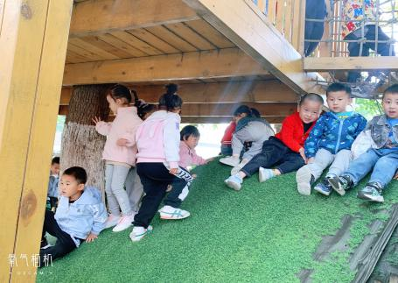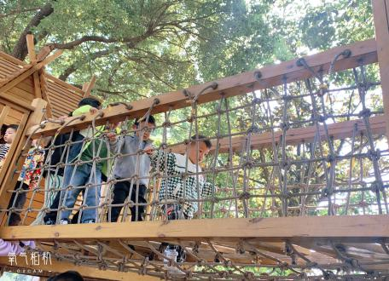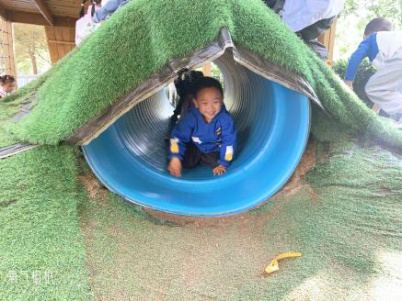

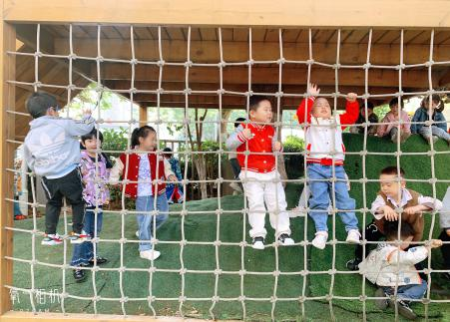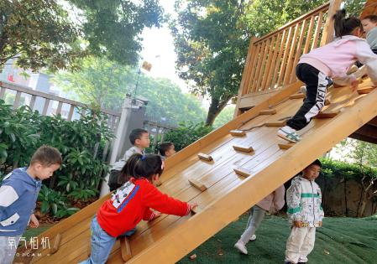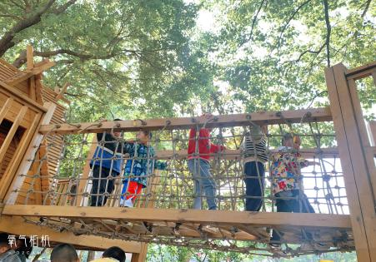

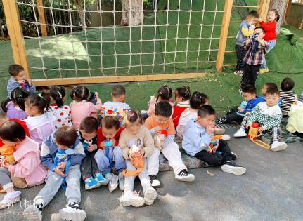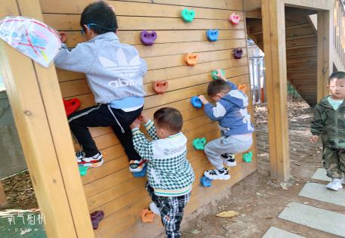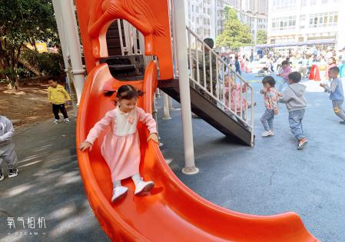**集体活动情况：**

《数学：5以内的数量排序》

这是一节关于按量排序的数学活动。本次活动通过邀请小动物做客为载体，并根据小动物的数量来发相同数量的糖果，再进行从少到多的顺序排序。让幼儿在有趣的游戏中、探索中感知5以内的数量，并学会从少到多的顺序排序。

能感知5以内数量，能手口一致地点数，并正确完成数学思维小练习的幼儿：**巢熠阳、王钧逸、陈雨航、孙贝牙、陈盼、李宇涵、赵天羽、唐锦轩、袁明楷、张砚钧、蒋绍文、欧阳悦、黄钰洁、丁妤暄、叶歆雅、朱姝妍、杨芷若。**

能感知5以内数量，能手口一致地点数，并基本完成数学思维小练习的幼儿：**贾清晨、任伊桐、万灵杰、朱明曦、陆宇轩、何书泽、钱宣妤、陆忻妍、韩文雅、张睿宸、郑雅姝、高文浩、郁明泽、杨景言、蔡晗熙。**

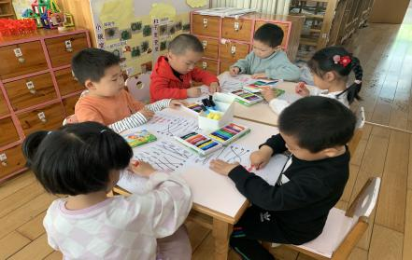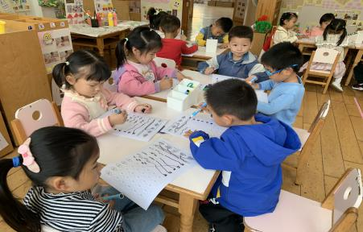

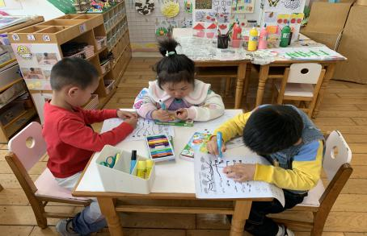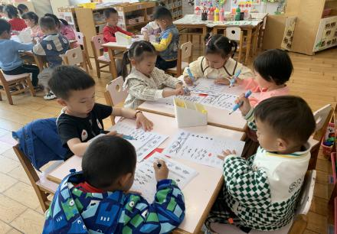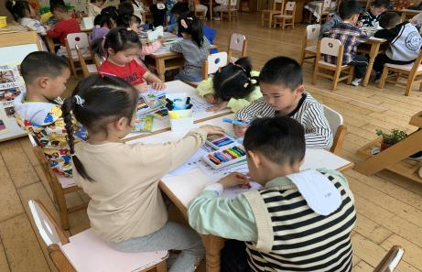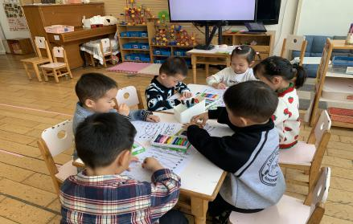

**区域游戏情况：**

今天游戏中能够积极参与区域的幼儿有：**巢熠阳、王钧逸、陈雨航、孙贝牙、陈盼、陆宇轩、李宇涵、万灵杰、张睿宸、高文浩、赵天羽、郁明泽、唐锦轩、袁明楷、张砚钧、蒋绍文、何书泽、杨景言、欧阳悦、陆忻妍、黄钰洁、蔡晗熙、韩文雅、朱明曦、丁妤暄、贾清晨、钱宣妤、叶歆雅、郑雅姝、朱姝妍、杨芷若、任伊桐。**

游戏前可以主动制定游戏计划的幼儿有：**巢熠阳、王钧逸、陈雨航、孙贝牙、陈盼、陆宇轩、李宇涵、万灵杰、张睿宸、高文浩、赵天羽、郁明泽、唐锦轩、袁明楷、张砚钧、蒋绍文、何书泽、杨景言、欧阳悦、陆忻妍、黄钰洁、蔡晗熙、韩文雅、朱明曦、丁妤暄、贾清晨、钱宣妤、叶歆雅、郑雅姝、朱姝妍、杨芷若、任伊桐。**

科探：张砚钧、高文浩、蒋绍文（谁跑得快，砚钧和浩浩设置不同坡度的轨道探索小车滑行的速度快慢；平衡小人，邵文将平衡小人用不同的叠高方式向上叠高）

益智：杨芷若、陆宇轩、黄钰洁、唐锦轩、陈雨航（创意拼图，芷若和轩轩使用多种图形填补任务卡上缺少的图形；拼图，洁洁根据拼图板上的图案将拼图块对应在拼图板上；数字找家，小宝和雨航掷骰子将数字送进对应的家中）

建构：巢熠阳、袁明楷、杨景言、朱明曦（胶粒积木，言言和阳阳使用胶粒积木拼搭小人和机关枪；大型积木，明楷和明显使用多种单元积木搭建城堡）

娃娃家：韩文雅、欧阳悦、王钧逸、何书泽、丁妤暄、叶歆雅（均逸和暄暄扮演小厨师制作美食，书泽、歆雅开展美食分享交流会；文雅和悦悦充当妈妈的身份化妆打扮照顾宝宝）

美工区：钱宣妤、陆忻妍、任伊桐、朱姝妍、张睿宸、贾清晨（粘土，葡萄、圆圆、睿宸、清晨、桐桐使用多种颜色的粘土揉搓压卷的方式制作蜗牛、毛毛虫；水粉：桃花，暖暖使用水粉进行桃花拓印画）

图书区：蔡晗熙、赵天羽、郑雅姝（自主阅读绘本故事培养爱阅读的好习惯：1只小猪和100只狼、猜猜我是谁、夜晚等）

生活区：孙贝牙、李宇涵、陈盼、郁明泽（投掷形状小球，贝牙和宇涵将带有图形标记的小球投掷进图形箱；小球滚滚乐，灵杰将小球放进不同的轨道里探索小球滚动的轨迹；螺丝螺母，明泽和盼盼体验拧螺丝螺母的技巧）

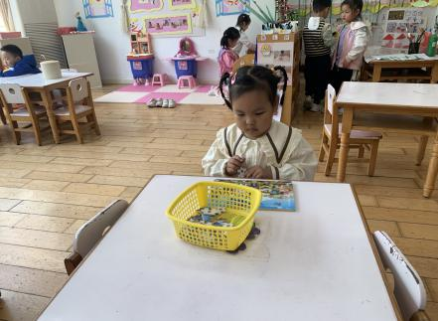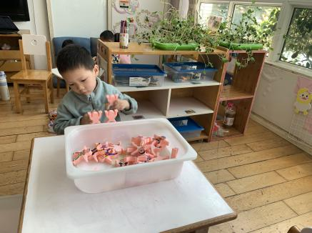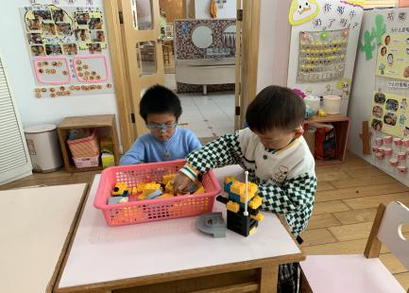

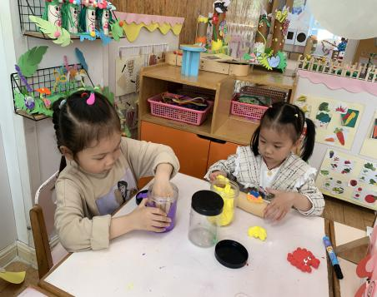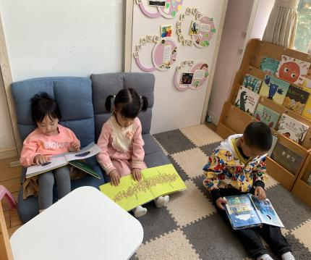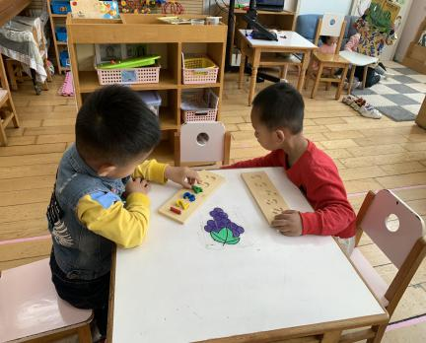

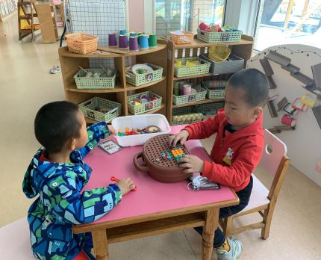

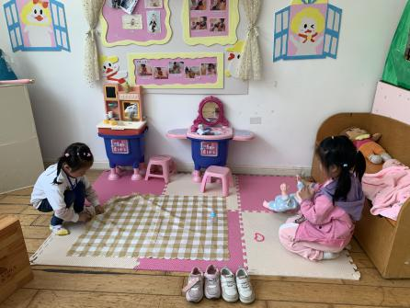

**午餐情况：**今天的午餐是土豆腐竹牛腩、清炒包菜、丝瓜蛋汤。餐前孩子们一起开展倾听餐前故事，各小组幼儿有序如厕、洗手、开好大炮，做好餐前准备。洗好手后小朋友拿取一块黄色擦手毛巾放置餐桌旁以备擦手在有序排好队自主端饭菜。所有的幼儿都能两只小手端住碗，并有序的行径。午餐时，随着舒缓柔和的轻音乐，幼儿用正确的姿势午餐小脚放在桌子妈妈下面，身体朝向桌子一手扶碗一手拿勺。安静的进餐，知道一口饭一口菜，举手添汤；餐后自主送碗勺并漱口擦嘴巴。

自主进餐并光盘行动的幼儿有：**巢熠阳、王钧逸、陈雨航、孙贝牙、陈盼、陆宇轩、李宇涵、万灵杰、张睿宸、高文浩、赵天羽、郁明泽、唐锦轩、袁明楷、张砚钧、蒋绍文、何书泽、杨景言、欧阳悦、陆忻妍、黄钰洁、蔡晗熙、韩文雅、朱明曦、丁妤暄、贾清晨、钱宣妤、叶歆雅、郑雅姝、朱姝妍、杨芷若、任伊桐。**

剩菜的幼儿有：**无。**

进餐速度时间较长的幼儿有：**何书泽、蔡晗熙、赵天羽、王钧逸。**

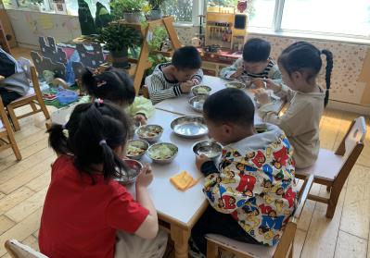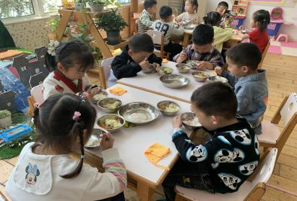

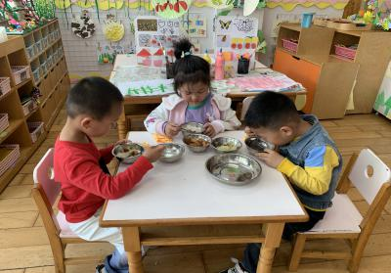

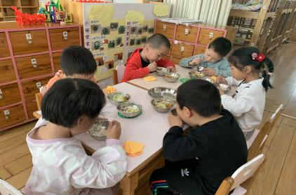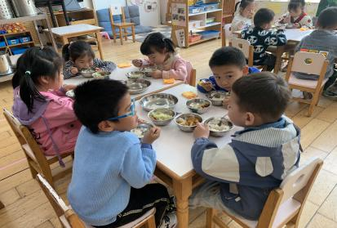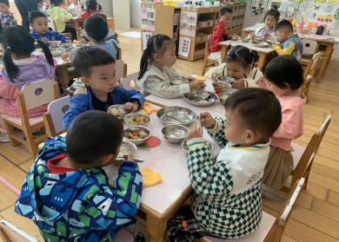

**午睡情况：**

散步后孩子们主动塞好小椅子自主如厕，进入午睡室后主动将鞋子摆整齐，放在指定的位置。今天有27位幼儿听完睡前故事在12点30分左右进入睡眠的状态分别是：**王钧逸、陈雨航、孙贝牙、陆宇轩、李宇涵、万灵杰、高文浩、赵天羽、郁明泽、袁明楷、张砚钧、蒋绍文、何书泽、杨景言、欧阳悦、陆忻妍、黄钰洁、蔡晗熙、韩文雅、朱明曦、丁妤暄、贾清晨、钱宣妤、叶歆雅、朱姝妍、杨芷若、任伊桐。**

陪伴入睡：**郑雅姝。**

睡前能够自主叠裤子的幼儿有**：黄钰洁、李宇涵、袁明楷、张砚钧、蒋绍文、欧阳悦、朱明曦、钱宣妤、叶歆雅、韩文雅、杨芷若、丁妤暄。**

睡前能自主尝试盖被子的幼儿有**：**：**巢熠阳、陈雨航、孙贝牙、陈盼、陆宇轩、李宇涵、张睿宸、高文浩、赵天羽、唐锦轩、袁明楷、张砚钧、蒋绍文、欧阳悦、陆忻妍、黄钰洁、蔡晗熙、韩文雅、朱明曦、丁妤暄、贾清晨、钱宣妤、叶歆雅、郑雅姝、朱姝妍、杨芷若。**

**老师的话**：

这几天都有开展户外混龄活动哦，请大家务必在8点25前来园哦！